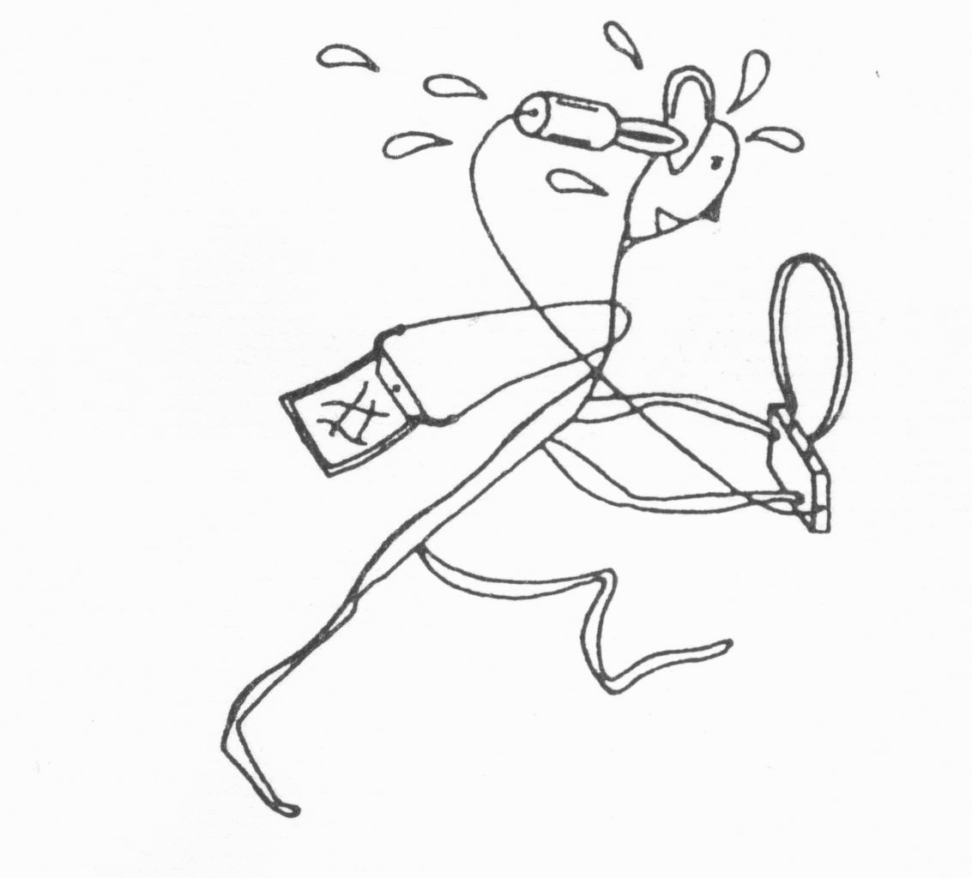
SRJ-Bladet

Årgång 61 Nr 1

2008-01-01

GOTT NYTT ÅR!

Nyårsdagen och förra årets sista jakt avklarad. Av resultatlistan att döma blev Gunnar Svens-son 2007 års poängsegrare. Gratulerar!

Det har ju inte varit så mycket till vinter med snö så här långt men hoppet slocknar aldrig. Vi får hoppas det blir bättre till årets första jakt söndagen den 20.e januari. Plats meddelas på hemsidan och via e-post. Det kanske blir en ny plats i år.

Årsmötet den 30/1 blir i år förlagt till Manne Siegbahnlaboratoriet i Frescati intill Universitetet! Andreas Paal har lovat oss en rundvandring i labbet och jag kan lova en i dubbel bemärkelse ”spänningsfylld” upplevelse!

Föranmälan senast måndagen den 28.1 till redaktören på tel. 0703 024 533 och samling absolut senast kl 18.15 utanför labbet på Frescativägen 24-28. Andreas skall försöka fixa P-tillstånd. Det går också att åka T-bana, uppgång Universitetet. Den som kommer för sent blir det synd om i kylan.

Som vanligt finns info att läsa på Håkans SRJ-hemsida under: http://www.ardf.se/srj

Därmed över till höstens och vinterns jakter och vi börjar med:

070808/Mörtsjön
1) Gunnar S 1.08.30 7 st 5) HJI/Göran 1.34.00 3 st
2) AKF/Bosse 1.20.00 6) Anna S 1.58.00
3) SVM/Hans 1.23.00 6) Kim 1.58.00
4) Henrik L 1.51.50 6 ” 6) BGU/PA 1.58.00

Olles igångsättningsjakt för höstterminen efter den stundtals ganska varma sommaren. Även idag var det varmt och dessutom fuktigt i luften. Det behöves inte mycket rörelser för att svetten skulle bryta ut.

Sju rävar, varav fem låg på samma frekvens 3580 kHz i normala fem-minuterspass och de två andra på 3550 resp 3570 med kontinuerlig sändning. Denna kombination passade utmärkt för de två nybörjarna Anna och Kim, där Anna fick koncentrera sig på två vanliga rävar (1 och 4) och Kim på de två på olika frekvenser (varav han hittade nr 1). BGU följde bara med som instruktör och höll reda på var de var på kartan.

070819/Judarn
1) Håkan M 0.41.53 7 st 6) Henrik L 1.11.00
2) KON/Olle 0.49.30 7) Clas T 1.11.20
3) SVM/Hans 0.56.50 8) Gunnar F 1.15.15
4) Gunnar S 1.01.30 9) YFI/Ola 1.40.00 5 st
5) AKF/Bosse 1.02.50

En ganska kort jakt i varmt och fuktigt väder med regn en stund efter start. För att inte kreti och pleti skulle hitta rävarna var de ganska väl gömda med o-skärmen ett par meter bort men trots det var det någon/några som hittade nr 4 och drog ut den på gräset, men lämnade den sedan där.

Ett antal tjejer tränade ridning på fältet i närheten av 4:an när räven lades ut, en ensamvarg satte upp ett tält och ett hånglande par överraskades i gräset när räven plockades in. Sju olika banval på nio jägare. Banläggare BGU/PA

070822/Huddinge
1) Håkan M 1.59.07 7 st 4) Gunnar F 1.57.15
2) AKF/Bosse 2.02.00 6 ” 5) Clas T 1.44.35 4 st
3) KON/Olle 1.40.00 5 ” 6) Andreas P 1.55.00

Fint väder och skymningen föll. Olle chansade på att hinna runt utan pannlyse. Banan tog längre tid att ta sig runt än vad som var planerat. 1 ½ timme för Håkan var det tänkt, men med 10 minuters cykel på sändningen så blev det promenadtakt i dryga 6 km, tyckte Håkan.

Terrängen är som vanligt kuperad här i Huddinge, vilket gjorde sitt till att tiden rann iväg. Gunnar F fick en bonus, tog 5:an med sig till startplatsen – det tackar man för. Kl 22.30 lämnade de sista deltagarna p-platsen på Urminnesvägen. ”Nu är det bara 6 rävar kvar att plocka in”. Va´ kul att vara arrangör, säger Gunnar S.

070828/Stockby
1) Gunnar S 0.49.00 5 st 5) Gunnar F 1.28.00
2) KON/Olle 0.59.00 6) Andreas P 1.39.00
3) BGU/PA 1.08.00 7) Henrik L 1.45.00
4) Håkan M 1.09.00 8) YFI/Ola 1.56.00

Bosses tisdagsfinslipningsjakt före helgens kommande SM, som vanligt vid Stockby motions-gård. Lite regn föll när Bosse gick ut med rävarna och det började naturligtvis regna också när vi stack iväg. Banlängd ca 4 km och de första som kom tillbaka fick aldrig användning för pannlamporna.

Håkan fick materialproblem och fick låna en sax av Bosse och att använda en okänd sax kan ha sina sidor.

070905/Fiskartorpet
1) Håkan M 0.31.42 5 st 6) Henrik L 1.10.00
2) Gunnar S 1.06.00 7) EJY/Anders 1.08.00 3 st
3) AKF/Bosse 1.32.00 8) Andreas P 1.10.00
4) Clas T 1.05.00 4 ” 9) HJI/Göran 1.22.00
5) BGU/PA 1.06.00

Gunnar F hade kallat till Fiskartorpets P-plats för dagens 2m-jakt, men de första som kom dit, BGU och Gunnar S, ombads flytta ut bilarna utanför bommarna av de nya ägarna. Inte ens Gunnar F kände till detta! Samlingsplatsen flyttades därför några hundra meter österut till en 3-timmarsparkeringsplats och en intensiv mobiltelefontrafik startades för att sprida informa-tionen, men det var bara telefonsvarare som svarade!

Nåväl, alla kom fram till slut och jakten kunde börja. Efter drygt 1 timme började räv 1 låta konstigt med halva tecken eller bara knäppar samtidigt som den började glida i tidshållningen och till slut sände den parallellt med 2.an innan den helt slutade sända. Snöpligt för de som var i närheten. KON skall nu undersöka räven och förmodligen byta batteri.

070919/Ursvik
1) Gunnar S 0.32.05 5 st 5) Clas T 0.57.35
2) Håkan M 0.42.10 6) Andreas P 1.20.00
3) Henrik L 0.49.00 7) AKF/Bosse 1.10.00 4 st
4) KON/Olle 0.49.30 8) HJI/Göran 2.12.00 0 ”

Redaktören lade en ganska kort jakt på ett par tre km i Ursviksterrängen efter föregående veckas EM-tävlingar i Polen. Start vid motionsgården med rävarna placerade i det östra området på ömse sidor om Igelbäcken.

AKF fick problem med saxen strax efter start, en glappkontakt som ordentligt försvårade sid-bestämningen men som också ändrade signalstyrkan, så han passerade en av rävarna på bara 50 m avstånd utan att kunna bedöma avståndet.

Vackert väder och runt 15°C på förmiddagen men sedan mulnade det på och temperaturen sjönk, men regnet kom inte förrän tre av rävarna togs in på kvällen. Två fick därför ligga kvar under natten och togs sedan in under lunchen på torsdagen.

070926/Ekebyhov
1) Gunnar S 0.50.45 5 st 6) Clas T 1.34.10
2) Henrik L 1.15.00 7) Andreas P 1.42.30
3) Gunnar F 1.17.00 8) KON/Olle 1.00.00 4 st
4) BGU/PA 1.21.25 9) HJI/Göran 1.32.00
5) AKF/Bosse 1.21.35 10) Torbjörn S 0.40.00

Höstens sista nattjakt med samling och mål vid parkeringen vid Ekebyhovs slott, men start vid foten av slalombacken. ”Det är ingen bra startväg öster om backen”, poängterade banläggaren Håkan. Och ingen sprang den vägen heller, men uppför backen gick vi med tungan släpande i backen! Två av bäringarna gick nämligen rakt söderut.

Väl uppe på toppen brakade plötsligt en av rävarna in och nu bar det utför rejält, ty här var det brant! 30 m höjdskillnad på 10 m sidförflyttning! I övrigt var terrängen väldigt fin att springa i och en stor måne lyste upp motionsspåren. Hård målspurt mellan Bosse och PA. Temperatu-ren sjönk till några plusgrader under kvällen.

071007/Skavlöten
1) AKF/Bosse 1.34.00 7 st 4) Henrik L 2.01.00
2) Gunnar S 1.40.00 5) Gunnar F 2.02.30
3) BGU/PA 1.41.00 6) Andreas P 2.20.00

Samling på P-platsen vid Skavlöten för en 7-rävars 2m-jakt, men med start utanför Algons kontor vid Arninge och mål på P-platsen. Start i andra passet när ettan började sända. ”Detta blir en teknikjakt”, sade banläggaren KON/Olle. Och det stämde ganska bra, ty vissa rävar låg ganska klurigt gömda i den stundtals kuperade terrängen.

Gunnar F kom för sent och startade ovetandes om tingens ordning på P-platsen och tog tid som vanligt är vid sista räven. Mulet väder och ca 10°C, några regnstänk kom i slutet av jakten.

071014/Brevik
1) Gunnar S 1.11.00 5 st 3) HJI/Göran 1.46.00
2) KON/Olle 1.45.30 4) Andreas P 1.46.20

Bara fyra startande. Start vid västra änden på Kottlasjön, mål vid östra änden. Mulet väder och milt, 7-8°C. En kort regnskur vid start räckte precis till för att blöta ner kartorna.

Banan var visst inte så enkel som den ser ut, tiderna blev rätt långa trots de korta avstånden. Banläggare AKF/Bosse.

071021/Ulriksdal
1) KON/Olle 0.48.30 7 st 6) HIJ/Göran 1.36.00
2) Gunnar S 0.51.20 7) BGU/PA 1.29.20 5 st
3) Gunnar F 1.03.20 7) Johan T 1.29.30
4) AKF/Bosse 1.09.05 9) OY/Lasse 1.20.10 4 ”
5) Henrik L 1.17.20

Banläggarna Clas T och Sten S samlade oss mittemot Scandic-hotellet vid Järva krog för en 80m sjurävarsjakt på en A4-karta utan höjdkurvor och med skalan 1:2000 (!) med Polis-högskolan längst i norr. Trots den lilla skalan blev tiderna ändå inte så korta.

PA hade med sig en arbetskamrat, som fick prova på det där med bäringar och fram-back och efter en stund började det fungera. Mulet väder men inget regn och med runt 8°C temperatur.

071028/Lovö
1) Håkan M 0.50.22 7 st 5) AKF/Bosse 1.41.55
2) Gunnar S 0.57.20 6) Andreas P 1.53.48
3) Gunnar F 1.29.23 7) Henrik L 2.03.00
4) KON/Olle 1.38.42

Start och mål vid ”Kungsbacken” på Lovö strax väster om FRA för en sjurävars 80m-jakt på den första vintertidsjakten – vi fick alltså sova en timme längre och alla närvarande kom ihåg att ställa om klockan i tid. Ingen kom alltså en timme för tidigt.

Dock ställdes inte de radiokontrollerade klockorna om till vintertid under natten, varför de startade en timme ”för tidigt”. Jägarna fick därför order om att inte lyssna före start. Pga 7-rävars-cykeln ändrades startiden till 10.13 med start när räv 1 startade sitt tionde pass. Fem olika banval på sju jägare.

Mulet uppehållsväder och ganska varmt och mycket hundar ute i terrängen. Banlängd ca 4 km med mycket välgömda rävar för att inte någon hundägare skulle hitta dem. Dock var naturligtvis skärmen synlig. Dagen därpå togs de tre kvarlämnade rävarna in efter en hel dags regn, men militärväskorna klarar regn ganska bra. Banläggare BGU.

071111/Stora Skuggan
1) Håkan M 1.25.30 7 st 5) KON/Olle 1.53.40
2) Gunnar S 1.38.45 6) Gunnar F 1.59.00 6 st
3) AKF/Bosse 1.38.50 7) Henrik L 2.15.30 7 ” (övertid)
4) BGU/PA 1.52.50

HJI/Göran och Andreas hade knåpat ihop en sjurävars 2m-jakt med start och mål vid P-platsen Stora Skuggan. Banlängd drygt 4 km, men ett par knepigt placerade rävar i sluttningar gjorde att vi fick leta länge och därav gjorde de långa tiderna.

Ganska kallt, mulet och blåsigt gav frusna fingrar före start, men väl inne i skogen blev de snart varma igen.

En diskussion uppstod efter jakten huruvida detta var en 2-timmars eller 3-timmars jakt efter-som det var sju rävar, men det bestämdes att det bara var 2 timmar som gällde. Så hade också sagts vid starten. Gunnar F hade därför hoppat över räv 5 för att hinna i mål före maxtiden.

I fortsättningen gäller endast jämna 2 eller 3 timmar på våra jakter, inte med de extra 12 minuter vi har haft tidigare, om inte banläggaren bestämmer något annat. Och detta gäller oavsett om vi tar tiden vid en räv eller vid gemensamt mål.

071125/Järna
1) Håkan M 0.48.00 5 st
2) Gunnar S 1.10.20
3) KON/Olle 1.14.00
4) BGU/PA 1.17.00 4 ”
5) AKF/Bosse 1.15.00 3 ”

Ett omväxlande väder inramade denna ganska korta 2m-jakt i Järna med snö, duggregn, ”vanligt” regn, uppehållsväder och ganska kallt.

En räv låg nära startplatsen med kraftig signal och blev för några en starträv. Andra valde att gå åt motsatta hållet och då blir sluttiden inte den bästa. Någon glömde saxen men fick låna en reservdito och sprang sedan iväg utan kompass. En annan sprang rakt in i spänningssatta kreatursstängsel och blev sprattlande hängande över linorna! Även materialfel drabbade någon. Ja, nog blev denna Anders-jakt innehållsrik!

071209/Myra
1) KON/Olle 1.54.30 7st 5) Andreas P 2.18.00 7 st (övertid)
2) Gunnar S 1.58.07 6) Henrik L 2.01.00 6 ” ( ” )
3) BGU/PA 1.43.15 4 ” 7) HJI/Göran 2.10.00 ( ” )
4) AKF/Bosse 1.44.30

”Jungfrulig och utmanande terräng” stod det i inbjudan till Håkans 2m-jakt, förlagd till kanten av en stor grusgrop några km väster om Träkvista centrum. Och nog blev den utmanande alltid! Med rävar placerade i sluttningar och inne i täta, blöta snår blev denna jakt en verklig utmaning med sju rävar, max-tid två timmar och en banlängd på ca 4 km.

Frestelsen att springa ner i grusgropen när signalerna från tvåan gick tvärs över den var stora, men de flesta valde att gå runt. Denna jakt visade verkligen på svårigheterna med 2m-jakter. Vi behöver flera sådana inför nästa års VM i Korea!

Solen bröt fram under jakten, temperaturen steg till några plusgrader och efter jakten började det så småningom att regna igen.

071231/Tornberget
1) Håkan M 0.54.30 7 st
2) KON/Olle 1.14.50
3) BGU/PA 1.23.30
4) AKF/Bosse 1.41.00
5) Clas T 1.34.40 4 ”

Gunnars traditionella nyårsaftonsjakt förlades i år till hans nya bostad ”långt-inne-i-skogen” i närheten av Tornberget väster om Västerhaninge. Denna plats kan kanske bli samlingsplatsen för ”maran”? Med Paradiset i norr och Tornberget i söder kan vi verkligen få något att bita i!!

Det blev dock en föredömligt kort bana på ett par km i en mycket fin, kuperad terräng med några tätt intill varandra placerade rävar. Den stora Tornberget-kartan i skala 1:15.000 kunde vikas ner till en fyrkant med ca 10 cm sida.

Det började snöa när vi väntade på starten och temperaturen låg kring 0°C. Några diken skulle passeras och i ett av dem hamnade redaktören när han halkade på isen under det tunna snö-täcket. Saxen under vattnet, men den fungerade så länge den inte vändes uppochner – dock lät den konstig ibland.

Tack för det gångna årets alla jakter och nu tar vi nya tag för 2008 års jakter.

Kommande jakter

Söndag 20.1: Samling kl 10.00 för årets första jakt. Kolla hemsidan varthän du skall åka.
Arr. BGU/PA

Lördag 2.2: Samling kl 17.00 vid Sundby motionsgård för den sedvanliga lördagskvälls-
Skidjakten (om det blir snö förståss! Om inte får vi springa!)
Arr. Gunnar S

Nästa blad kommer efter årsmötet med programmet för det kommande året! Programmet kommer också att finnas på hemsidan!

Välkomna till Manne Siegbahnlabbet och årsmötet!

Red. PA Nordwaeger/SM0BGU, Kyrkoherdevägen 17, 168 59 BROMMA

Tel: 08-26 02 27 (B)
08-50 55 78 54 (A)
0703-024 533 (mobil)
Fax: 08-30 50 41
e-post: panord@algonet.se
